IMI TA Regel- u. Regulierventil TA-Nano Plus IG, druckunabh., DN15 NF, m. Messnippel

IMI Hydronic Engineering Deutschland

Eigenschaften

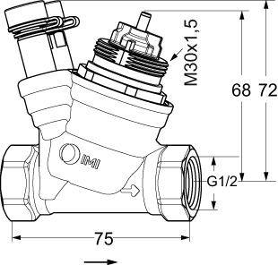

GTIN:

5902276824210

HAN:

32221311115

Ausführung

Membran

Nenndruckstufe

PN 25

Nenninnendurchmesser

DN 15

Werkstoff

Metall

Breite (mm)

50,00

Höhe (mm)

90,00

Länge (mm)

80,00

Anschluss

Innengewinde Gas konisch (BSPT)

Art der Druckkompensation

mechanisch

Arbeitslänge (mm)

65,00

Gewicht (kg)

0,51

max. Differenzdruck (Pa)

600.000,00

max. Mediumtemperatur (Dauerbetrieb) (°C)

-10,00 - 120,00

min. Druckunterschied (Pa)

15.000,00

Volumenstrom (m³/s)

0,00

Werkstoffgüte

Ametal-C

Klappencharakteristik

linear

Anschluss Bedienungselement

M30 x 1,5

Setting method directly on product

true